Pendeteksi Hama pada Daun Tomat Menggunakan Metode Convolutional Neural Network (CNN)

Haekal Alfan Permana
Electrical Engineering
UIN Sunan Gunung Djati Bandung
Bandung, Indonesia
haekalalfanpermana@gmail.com
Muhammad Ridwan Fajri
Electrical Engineering
UIN Sunan Gunung Djati Bandung
Bandung, Indonesia
muhammadridwanfajri@gmail.com
Muhammad Baehaqi
Electrical Engineering
UIN Sunan Gunung Djati Bandung
Bandung, Indonesia
baehaqim8@gmail.com
Muhammad Al Muzzammil Ahsan
Electrical Engineering
UIN Sunan Gunung Djati Bandung
Bandung, Indonesia ahsanalmuzz53@gmail.com

Abstract— Dalam penelitian ini, dilakukan pelatihan sebuah model Convolutional Neural Network (CNN) menggunakan dataset berisi gambar daun tomat yang terkena serangan hama. CNN digunakan karena kemampuannya dalam mempelajari fitur-fitur visual kompleks pada gambar. Proses pelatihan dilakukan dengan mengoptimalkan fungsi kerugian menggunakan algoritma backpropagation.
Keywords—Pendeteksi Hama,Daun Tomat, Convotional Neural Network

PENDAHULUAN
Pertanian merupakan salah satu sektor penting dalam perekonomian global, dan tanaman tomat merupakan salah satu tanaman penting yang banyak dibudidayakan di berbagai belahan dunia. Namun, serangan hama pada tanaman menjadi salah satu tantangan utama dalam produksi dan kualitas tanaman tomat. Serangan hama dapat menyebabkan kerugian yang signifikan, termasuk penurunan hasil produksi, kualitas buah yang buruk, dan bahkan kerugian finansial bagi petani.
Untuk mengatasi masalah ini, deteksi dini dan pengendalian hama menjadi sangat penting. Dalam beberapa tahun terakhir, perkembangan teknologi komputer dan kecerdasan buatan telah memberikan peluang baru dalam deteksi hama pada tanaman. Metode Convolutional Neural Network (CNN), yang merupakan salah satu algoritma dalam bidang kecerdasan buatan, telah terbukti efektif dalam pemrosesan citra dan pengenalan pola.
Penelitian sebelumnya telah mencoba mengimplementasikan CNN dalam berbagai aplikasi, termasuk dalam deteksi hama pada daun tanaman. Namun, masih ada kebutuhan untuk mengembangkan pendekatan yang lebih akurat dan efisien dalam mendeteksi hama pada daun tomat. Oleh karena itu, dalam penelitian ini, kami bertujuan untuk mengembangkan sebuah pendekatan menggunakan metode Convolutional Neural Network (CNN) untuk mendeteksi hama pada daun tomat dengan tingkat akurasi yang tinggi.

Penelitian ini diharapkan dapat memberikan kontribusi dalam pengembangan teknologi untuk pengendalian hama pada pertanian, khususnya pada tanaman tomat. Dengan pendekatan yang tepat dan akurat dalam mendeteksi hama, petani dapat mengambil tindakan pencegahan yang diperlukan secara tepat waktu, sehingga dapat mengurangi kerugian yang disebabkan oleh serangan hama.
Dalam penelitian ini, kami akan menjelaskan metode Convolutional Neural Network (CNN) yang digunakan, proses pelatihan model, evaluasi performa, serta hasil dan analisis yang diperoleh. Selain itu, kami juga akan membahas potensi pengembangan dan penerapan lebih lanjut dari penelitian ini..

Dasar teori

- Hama pada Tanaman: Hama merupakan organisme yang dapat menyebabkan kerusakan pada tanaman, baik secara langsung maupun tidak langsung. Serangan hama pada tanaman tomat dapat menyebabkan kerugian yang signifikan dalam produksi dan kualitas buah. Pendeteksian dini dan pengendalian hama menjadi kunci dalam mengurangi kerugian yang disebabkan oleh serangan tersebut.
- Convolutional Neural Network (CNN): Convolutional Neural Network adalah jenis jaringan saraf tiruan yang digunakan khusus untuk memproses data berupa gambar dan mengenali pola-pola visual kompleks. CNN terdiri dari lapisan-lapisan konvolusi, penggabungan (pooling), dan lapisan-lapisan terhubung penuh (fully connected). Kemampuan CNN dalam mempelajari fitur-fitur visual pada gambar menjadikannya metode yang efektif dalam pengenalan pola dan deteksi objek dalam citra.
- Preprocessing Citra: Sebelum dimasukkan ke dalam model CNN, citra daun tomat perlu melewati tahap preprocessing. Preprocessing meliputi operasi seperti resizing, normalisasi, dan augmentasi data untuk memastikan citra siap digunakan dalam proses pelatihan dan evaluasi.
- Pelatihan Model: Proses pelatihan model CNN melibatkan penyediaan dataset latihan yang terdiri dari citra daun tomat yang terkena serangan hama dan citra tanpa serangan. Model CNN diperbarui secara iteratif menggunakan algoritma backpropagation dan optimisasi fungsi kerugian untuk meminimalkan kesalahan prediksi dan meningkatkan akurasi deteksi.
- Evaluasi Model: Setelah pelatihan selesai, model CNN dievaluasi menggunakan dataset uji yang berbeda. Performa model diukur menggunakan metrik-metrik seperti akurasi, presisi, recall, dan F1-score untuk mengevaluasi kemampuan model dalam mendeteksi hama pada daun tomat.
- Validasi dan Generalisasi: Validasi dan generalisasi model penting untuk memastikan bahwa model yang dilatih mampu mengenali dan mendeteksi hama pada daun tomat secara akurat di luar dataset pelatihan. Hal ini dilakukan dengan membagi dataset menjadi subset pelatihan, validasi, dan pengujian yang independen.
Dengan dasar teori yang kuat, diharapkan bahwa penggunaan metode Convolutional Neural Network (CNN) dalam pendeteksian hama pada daun tomat akan memberikan hasil yang akurat dan dapat diandalkan.

PEMBAHASAN
Pada Penelitian ini yaitu pendeteksi hama dilakukan menggunakan metode CNN (Convolution Neural Network).
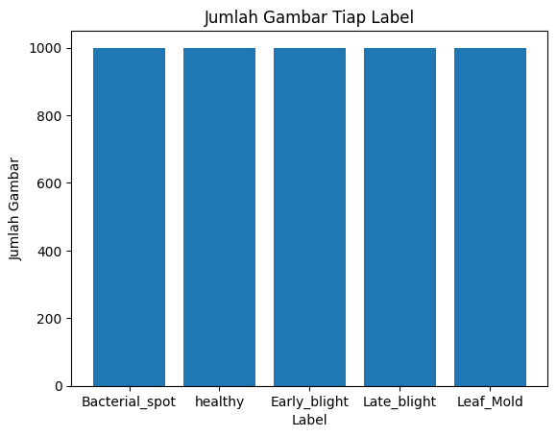
Gambar 1 Jumlah Gambar pada Dataset
Pada gambar 1 program telah membaca seluruh gambar pada dataset yang kami gunakan pada website open-source. Jumlah seluruh gambar memiliki total 5000 gambar berbeda agar akurasi deteksi semakin tepat dalam mengklasifikasikan hama pada daun tomat tersebut.

Sampling
Dari seluruh gambar akan diambil satu gambar sebagai sampel setiap label yang di import.
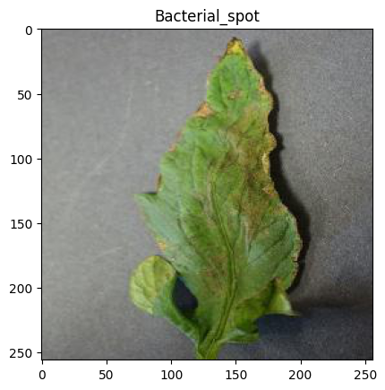
Gambar 2 Label Bacterial Spot
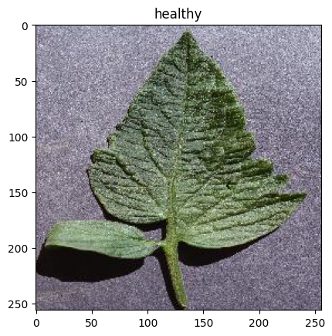
Gambar 3 Sampel Label Healthy
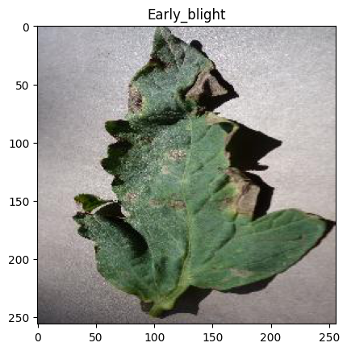
Gambar 4 Sampel Early Blight
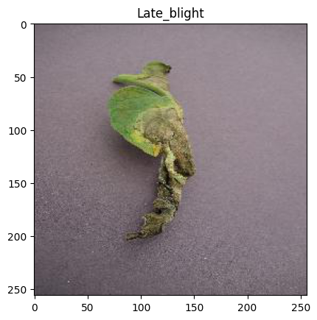
Gambar 5 Sampel Late Blight
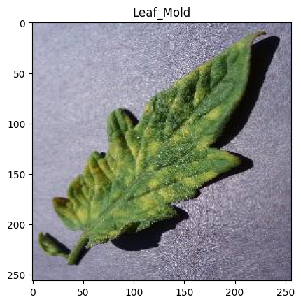
Gambar 6 Sampel Leaf Mold
Sampling diambil berdasarkan dataset yang telah di detect oleh program

Training Model
Pada Bagian ini dataset sangat perlu untuk dilatih atau training agar program dapat mengolah dataset yang sudah terbagi menjadi data training dan mengoptimalkan algoritma untuk menemukan pola maupun output tertentu
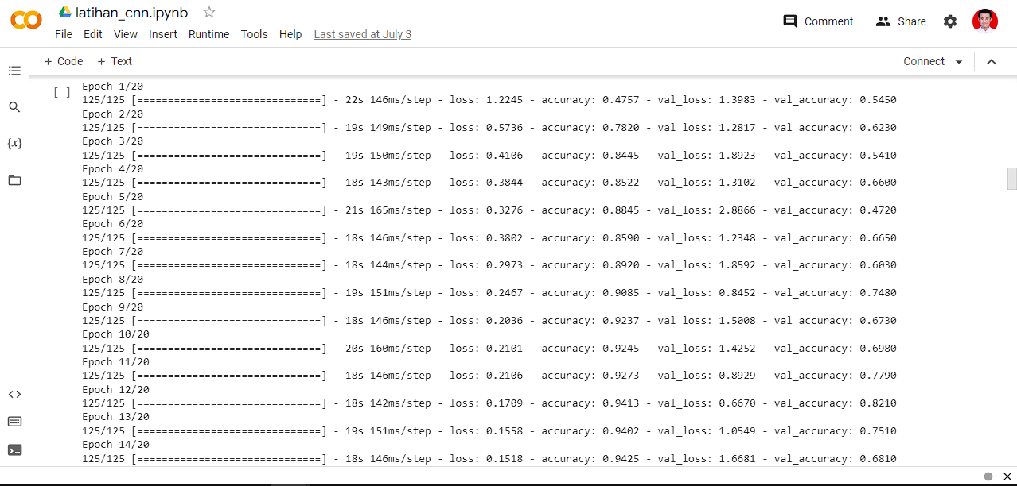
Gambar 7 Dataset Training

Akurasi dan Loss
Ketika akurasi semakin tinggi maka dataset yang telah dilatih akan semakin dalam pengolahannya. Sedangkan semakin rendah Loss nya maka data yang hilang semakin sedikit
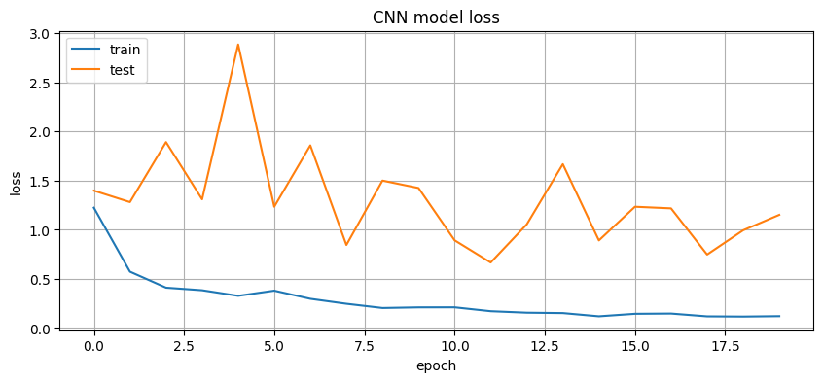
Gambar 8 CNN Model Loss
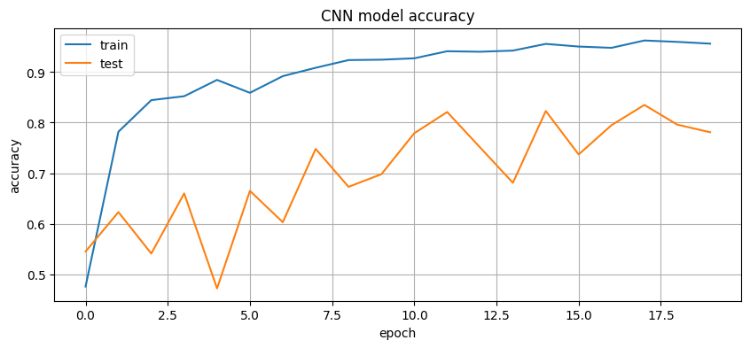
Gambar 9 CNN Model Accuracy

Hasil
Hasil disajikan dalam tabel berikut:

Gambar | Hama | Hasil Scan
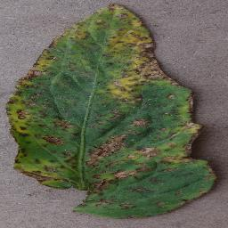 | Bacterial Spot | Bacterial Spot
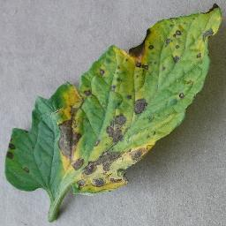 | Early Blight | Early blight
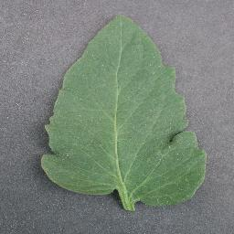 | Healthy | Healthy
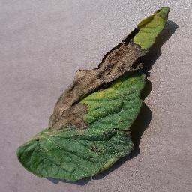 | Late Blight | Late Blight
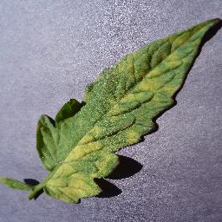 | Mold | Mold

KESIMPULAN
Berdasarkan hasil analisis, imlementasi dan pengujian yang telah dilakukan pada penelitian ini, maka dapat kita simpulkan bahwa aplikasi identifikasi hama pada daun tomat berhasil di bangun dengan mengimplementasikan algoritma CNN, dan memproses data data pada gambar gambarnya.
Agar bisa mengklasifikasikan hama pada daun tomat tersebut di perlukan memiliki gambar gambar yang berbeda beda, dan pada CNN model akurasi apabila lebih itnggi akurasinya maka data yang telah dilatih akan semakin dalam pengolahan nya, sedangkan pada CNN model Loss apabila semakin rendah Loss maka semakin sedikit data yang hilang nya.

DAFTAR PUSTAKA

- KATTENBORN, Teja, et al. Review on Convolutional Neural Networks (CNN) in vegetation remote sensing. ISPRS journal of photogrammetry and remote sensing, 2021, 173: 24-49.
- KOTTA, Chrisno R., et al. Implementasi Metode Convolutional Neural Network untuk Mendeteksi Penyakit Pada Citra Daun Tomat. Jurnal Pekommas, 2022, 7.2.
- LLORCA, Charmaine; YARES, May Elsbeth; MADERAZO, Christian. Image-based pest and disease recognition of tomato plants using a convolutional neural network. In: Proceedings of international conference technological challenges for better world. 2018.
- LIU, Jun; WANG, Xuewei. Tomato diseases and pests detection based on improved Yolo V3 convolutional neural network. Frontiers in plant science, 2020, 11: 898.

